ECOLE POLYTECHNIQUE DE L’UNIVERSITE FRANÇOIS RABELAIS DE TOURS

DEPARTEMENT INFORMATIQUE

64, Avenue Jean Portalis

37200 TOURS, FRANCE

Tél. +33 (0)2 47 36 14 18

www.polytech.univ-tours.fr



Rapport de stage

Développement d’une application client sous Android pour le progiciel Apache-OFBiz

Encadrant : Etudiant :

Nom Prénom: Youssef Mohamed Lemine Nom Prénom: SHANG Lei

Fonction: Développeur Année: 3e

Entreprise: Néréide Promo: 2014

Adresse: Néréide, 3bis, les Isles 37270 Véretz Email: lei.shang@etu.univ-tours.fr

Email: [youssef.m-lemine@nereide.biz](mailto:youssef.m-lemine@nereide.biz)

Téléphone: 02 47 50 30 54

# Tableau des matieres

Introduction 4

Entreprise Nereide 5

Cahier des charges 6

Travail réalisé 10

Appréciation du stage 13

Remerciements 14

# Introduction

Selon la formation de 3e année de l’ École polytechnique de l’Université de Tours, j’ai passé un stage de 6 semaines dans l’entreprise Néréide pour découvrir l’environnement de travail.

La recherche du stage n’était pas favorable au début. Tout n’était pas trop claire même si je suis déjà resté en France pendant 9 mois. Je cherche scrupuleusement les offres d’emploi qui me bien convient sur Internet, j’écris sérieusement le CV et la lettre de motivation pour chaque offre, je les envoie sans jamais recevoir la réponse même négative. Ensuite j’ai dépensé du temps pour trouver un moyen plus efficace. Je m’ai arrêté de chercher l’entreprise qui me convient, par contre j’ai créé mes dossiers pour mieux décrire moi-même, mes points forts, le but de stage, etc. Et je les ai envoyé à une trentaine d’entreprises. Enfin j’ai reçu beaucoup de réponses dont la plupart sont négatives, mais j’ai quand même obtenu quelques chances et je suis entré, enfin, la société Néréide.

Le contenu de stage concerne le développement d’une application client Android pour un gros système ERP Apache-OFBiz.

# Entreprise Nereide

Selon les informations fournies du site officiel de Néréide (http://nereide.fr/), elle est une SSLL, Solutions et Services en Logiciels Libres, spécialisée dans l’intégration de solutions ERP en Logiciels Libres pour les PME/PMI et Grands Comptes.

Néréide dispose de toutes les compétences requises pour l’implémentation des progiciels Apache-OFBiz et Neogia, sous licence GNU GPL, de l’intégration à la formation des utilisateurs finaux.

Le choix de travailler exclusivement en environnement libre correspond à la philosophie de toute l'équipe, convaincue de l’efficacité du partage de l’information et du travail collaboratif.

Néréide est membre du Réseau Libre-Entreprise depuis 2004.

# Cahier des charges

Comme ce qui est indiqué dans la dernière partie, le progiciel ERP OFBiz est le produit principal de Néréide. OFBiz est un progiciel libre de la fondation Apache. Néréide adapte OFBiz aux besoins des clients.

Ma mission confiée est de développer une application client sous Android pour OFBiz.

Pour obtenir la plus grande flexibilité, on m’a demandé de générer dynamiquement l’interface de cette application Android, selon les informations envoyées par le serveur d’OFBiz. Comme ça tout est sous le contrôle du serveur, et donc on peut même changer la mise en page de l’application sans besoin de la réinstaller.

D’après l’habitude d’OFBiz, la communication entre l’application client et le serveur d’OFBiz est réalisé de format XML. Alors brièvement, mon travail est plutôt de traduire les données XML envoyées du serveur en une interface de l’application client. Quand on clique un bouton de l’application, elle va informer OFBiz de cette action, et puis traduire les nouvelles données XML envoyées d’OFBiz comme la réponse de cette action.

Le cahier des charges détaillé au-dessous, qui est posé par le responsable de mon stage, décrit l’interface et les fonctionnalités qu’on veut réaliser :

**Ecran de Login :**

Login : ________

Mot de passe : _________

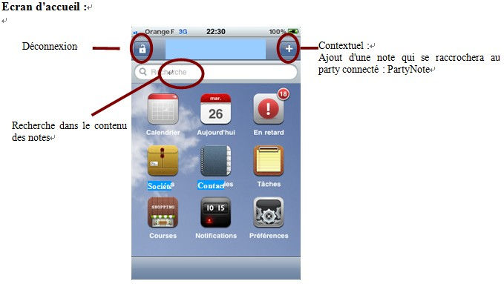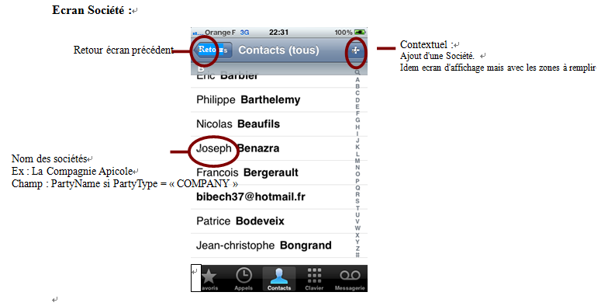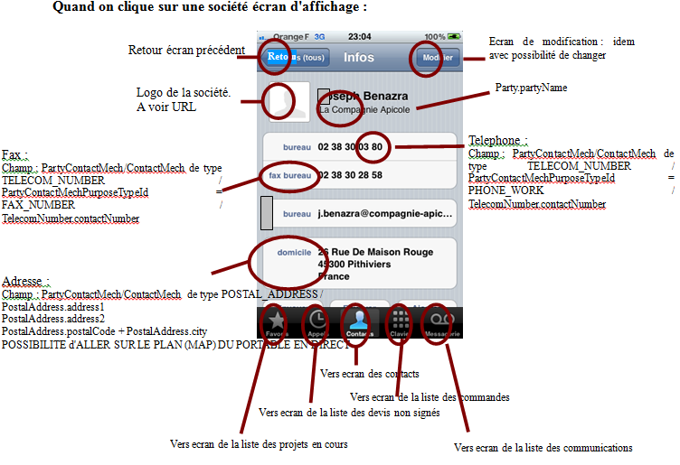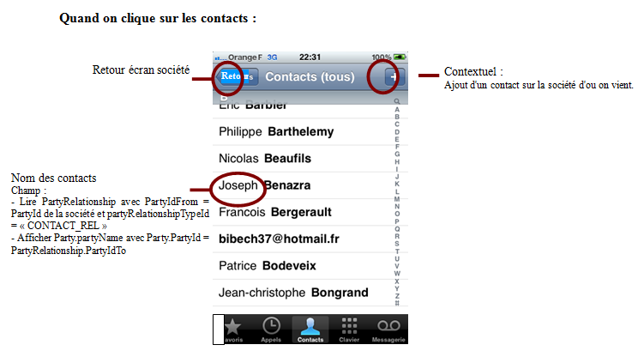

# 

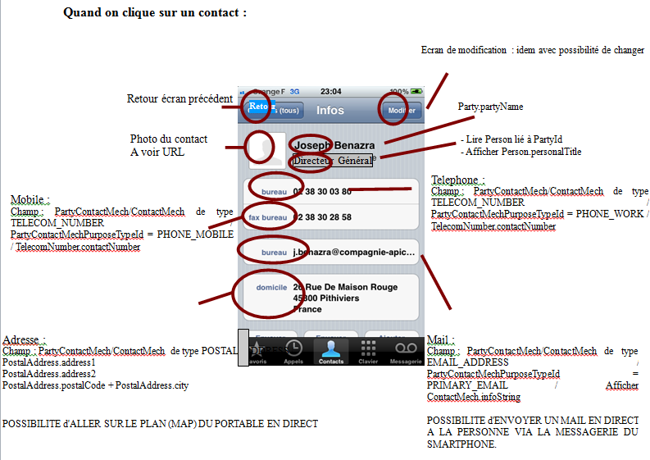

# Travail réalisé

Après 6 semaines de travail, cette application client d’OFBiz est réalisée. Les consignes dans le cahier des charges sont bien respectées, en plus quelques nouvelles fonctionnalités sont ajoutées.

**Ecran de Login :**

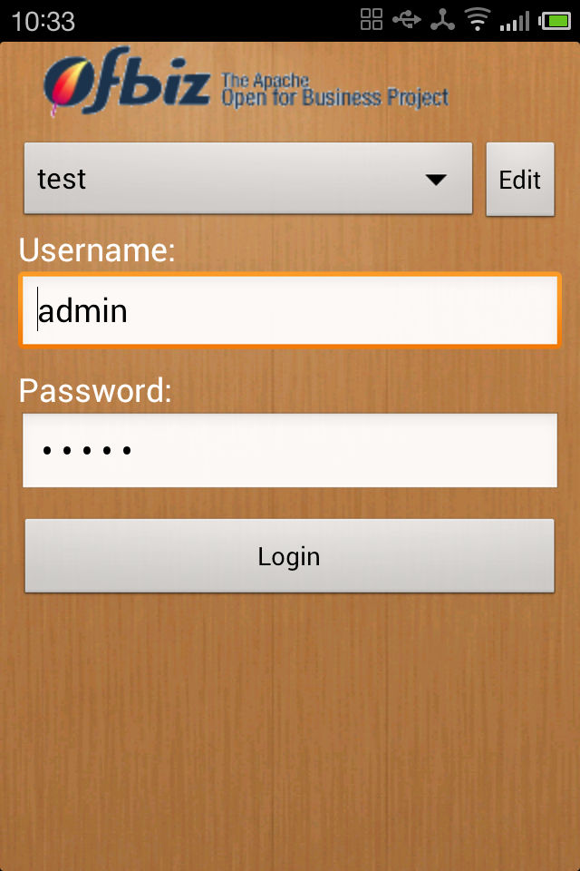

**Ecran de gestion des profiles :**

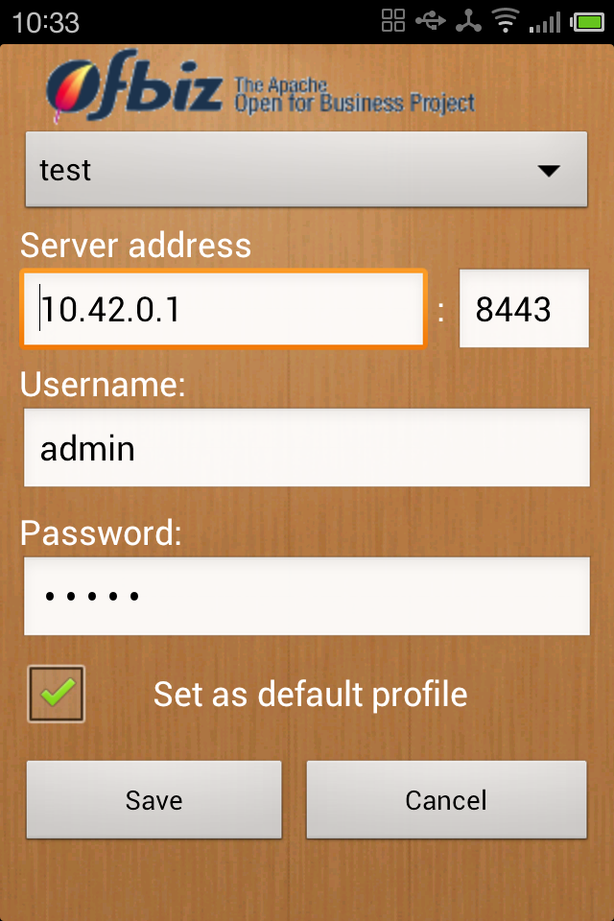

**Ecran d’accueil :**

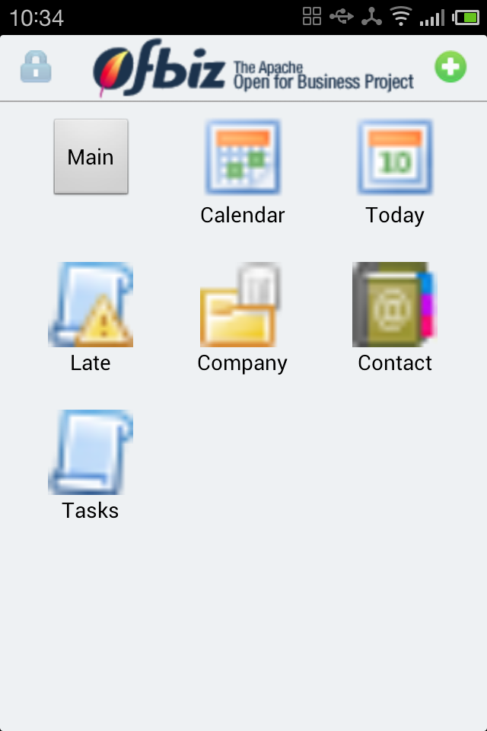

**Ecran Société :**

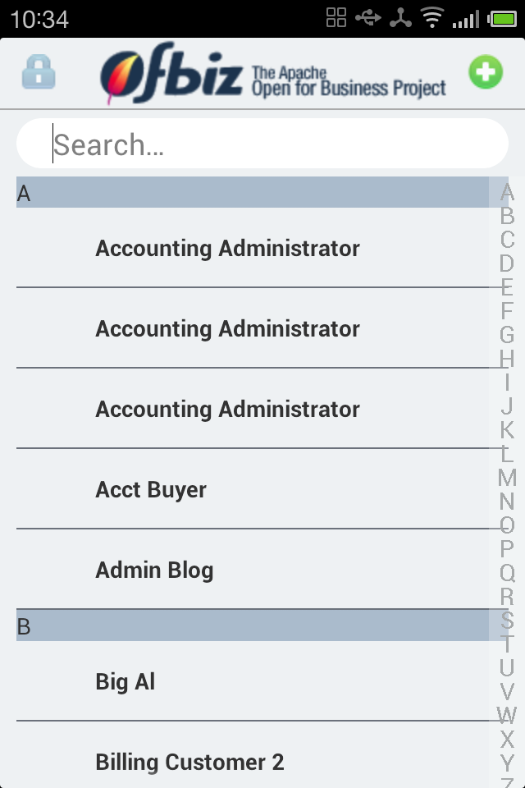

**Recherche instantané :**

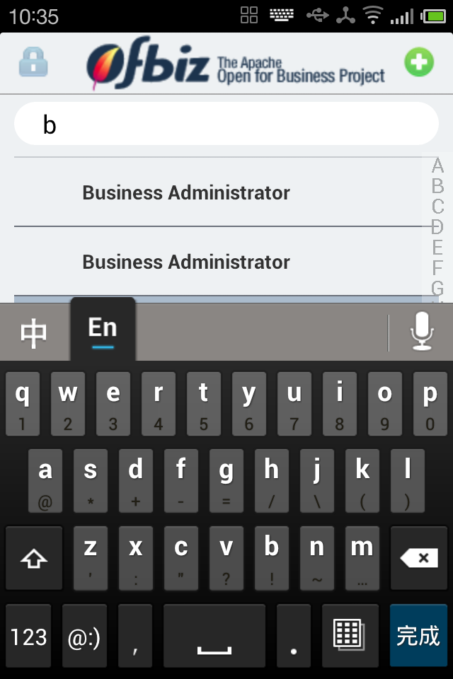

**Quand on clique sur une société écran d'affichage :**

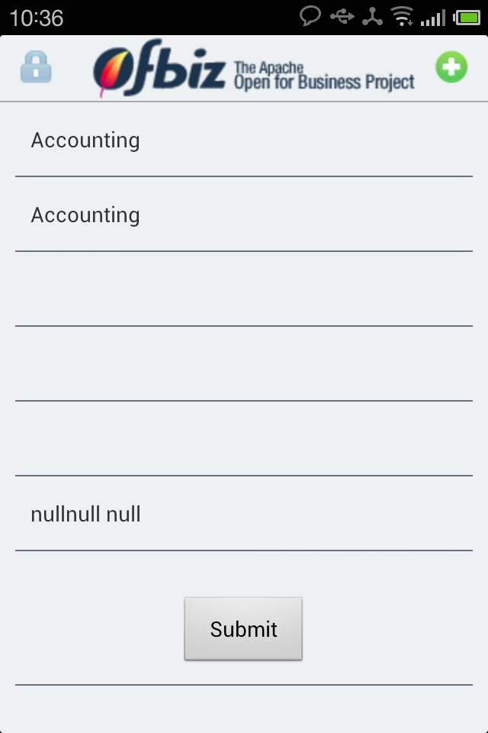

# Appréciation du stage

Le sujet de ce stage s’accorde bien avec mon intérêt, qui concerne le développement sous Android.

Après 6 semaines de stage chez Néréide, j’ai approfondi mes compréhensions sur l’environnement d’entreprise. J’ai constaté ce qu’on fait dans une entreprise informatique du matin au soir; j’ai connu comment on collabore et partage le travail et j’ai surtout aperçu l’importance de la compétence de communication avec les collègues. Je suis très autonome et je préfère de travailler tout seul et de chercher la solution tout seul, mais en fait, la compétence de communication est parfois beaucoup plus importante que celle de technique. Elle est indispensable pour bien comprendre le cahier des charges et les besoins des clients et pour être plus efficace surtout quand on rencontre des problèmes. La façon de poser une question est même un art.

Ce stage m’a donné aussi une chance de pratiquer ce que j’ai étudié dans la classe, et m’a fait comprendre mieux le génie logiciel.

Néréide est une SSLL, Solutions et Services en Logiciels Libres, qui m’a permis d’avoir la chance de connaître le monde de Logiciels Libres. L’ambiance familière de l’entreprise m’a impressionné et m’a donné la joie de travail.

Ce stage m’a aidé aussi à avoir beaucoup de contact avoir des Français, et donc j’ai pu connaître un peu plus profondément la culture française, et améliorer mon niveau de la langue française.

En un mot, j’ai appris pleine de chose pendant ce stage, et c’est surtout une expérience très précieuse et intéressant pour moi.

# Remerciements

Je tiens tout d’abord à remercier Mme Catherine HEINTZ, Direction financière & Administration des Ventes, qui a accepté mes dossiers de candidature, et qui m’a donné l’opportunité d’entrer Néréide en organisant un entretien.

Je voudrais aussi remercier mon maître de stage Mr Youssef Mohamed Lemine pour sa disponibilité, ses conseils et surtout la patience qu’il montre quand je commets des erreurs stupides.

Je remercie également aux tous les autres collègues de Néréide pour ses aides et ses accompagnements. C’est vous qui me laissez cette expérience agréable.

Merci à tous.

Développement d’une application client sous Android pour le progiciel Apache-OFBiz

**Résumé :**

Ce rapport est réalisé pour décrire mon stage en été 2012 en 3e année informatique. Ce stage est de durée de 6 semaines dans une entreprise informatique qui s’appelle Néréide. La mission confiée est de développer une application client sous système Android pour un progiciel OFBiz. Enfin j’ai réalisé cette application en respectant le cahier des charges et j’ai aussi obtenu beaucoup d’expérience d’ailleurs.

**Mots-clés :** OFBiz, ERP, application client, Android

**Abstract :**

This is a report about my summer internship in 2012. That is an internship of 6 weeks in an IT company named Néréide. The task is to implement an Android client application for the existing ERP system OFBiz. In the end I accomplished this mission, respecting the requirements, and at the same time, I got a first time experience about the working environment in an IT company.

**Keywords :** OFBiz, ERP, client application, Android

Encadrant : Etudiant :

Nom Prénom: Youssef Mohamed Lemine Nom Prénom: SHANG Lei

Fonction: Développeur Année: 3e

Entreprise: Néréide Promo: 2014

Adresse: Néréide, 3bis, les Isles 37270 Véretz Email: lei.shang@etu.univ-tours.fr

Email: [youssef.m-lemine@nereide.biz](mailto:youssef.m-lemine@nereide.biz)

Téléphone: 02 47 50 30 54